用户注册指南
申报单位、会计事务所、项目负责人、会计人员和评审专家的注册都分为：账号注册和角色激活两步。

（一）账号注册
账号即为用户登录系统使用的“登录账号”。账号一般由字母和数字组成，原则上账号与该使用者的身份证号码一一对应。如果在科技管理信息系统中已有账号（已是项目负责人、评审专家等），可直接登录后，激活相应角色即可，不用重复注册账号。一个账号可对应多个角色，角色之间可以自由切换。账号注册的流程如下：

（1）选择类型
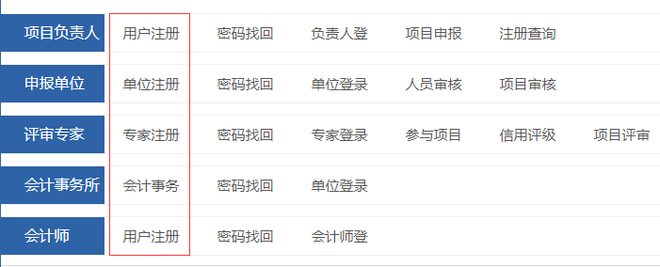

阅读说明
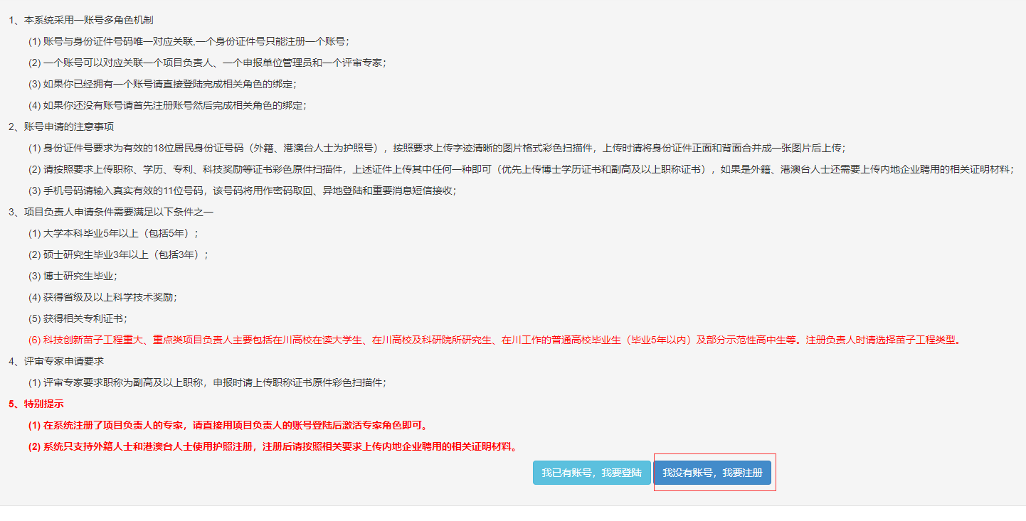
如果已有账号，请选择“我已有账号，我要登录”按钮，直接登录系统，激活相应角色；否则，请点击“我没有账号，我要注册”按钮开始账号注册。

注册账号
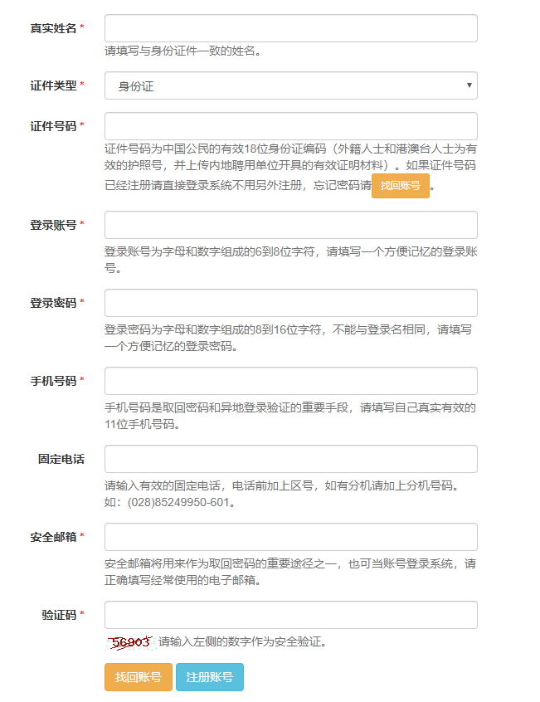
根据页面要求，填写相应内容注册账号即可。

角色激活

选择激活角色
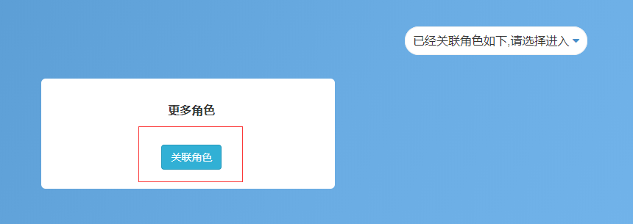
选择“更多角色”选项卡，进入关联角色。目前，系统仅支持项目负责人、评审专家、申报单位、会计事务所和会计人员之间的相互关联激活，其他角色账号并不具有“更多角色”选项卡。
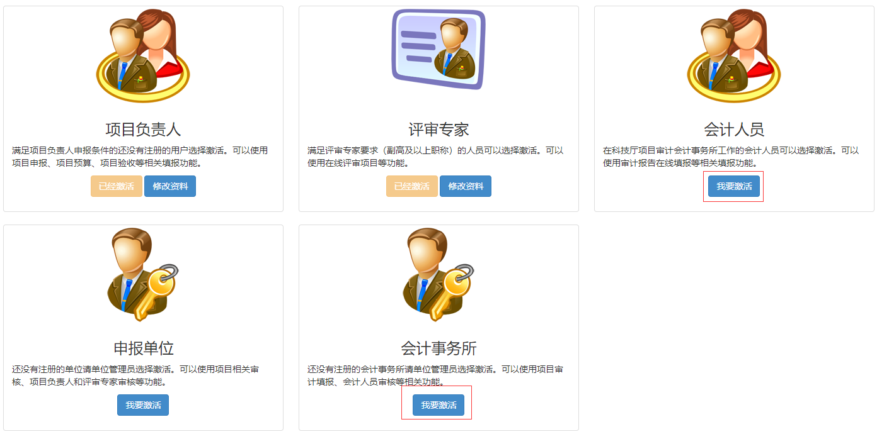
根据实际需要选择激活相应的角色。其中：项目负责人、会计人员和评审专家属于有归属角色（激活时需要选择所属单位），激活之前必须先由单位管理员激活申报单位或会计事务所并取得实名认证。

填写主要内容
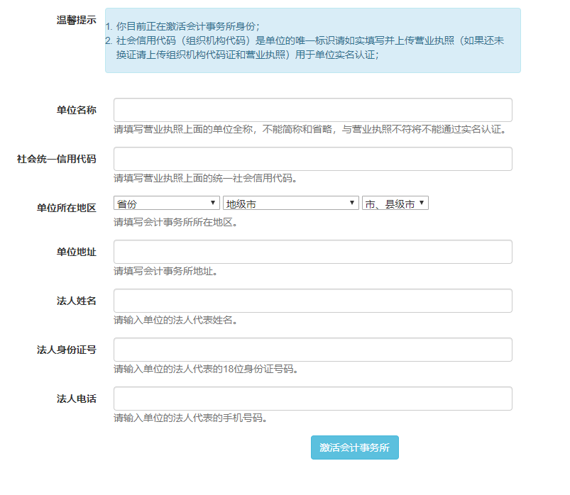
请根据页面提示填写相应的内容。

完善其他内容
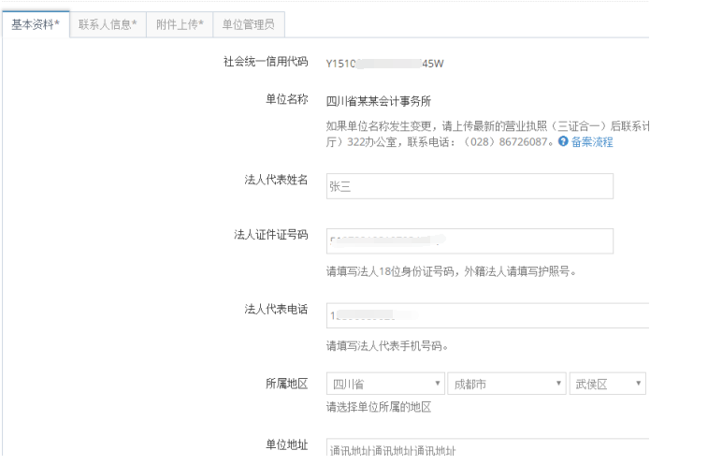
根据页面提示完善相关内容即可。

申请认证
资料完善后，请点击“申请认证”按钮，完成账号的实名认证。申报单位（会计事务所）必须要认证通过后，单位所属项目负责人（会计人员）才能选择并关联到该单位。

